1. 合同编号1002、1003这两个合同退回来之后，不显示提交按钮，无法重新提交

C:\Users\lipengna\AppData\Local\Temp\WeChat Files\188319796930930482.jpg

1. 供应商结算单管理中预算金额，如果没有填写结算单，那查询出来的预算金额只是不可预见费，不是项目总预算；如果填写完项目结算单后再查询出来的就是项目总预算。请调整为无论是否填写结算单，预算金额都是固定的供应商费用+不可预见费。
2. 在结算单管理页面选择需要结算的代理的时候点击保存后提示页面变成以下，请按照代理每行显示；

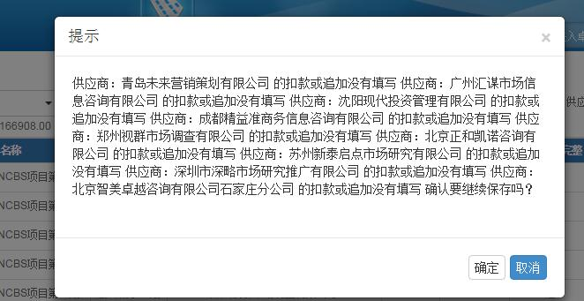

1. 在结算单管理页面，已提交金额和剩余金额不显示，另需要在代理结算明细下面增加金额合计

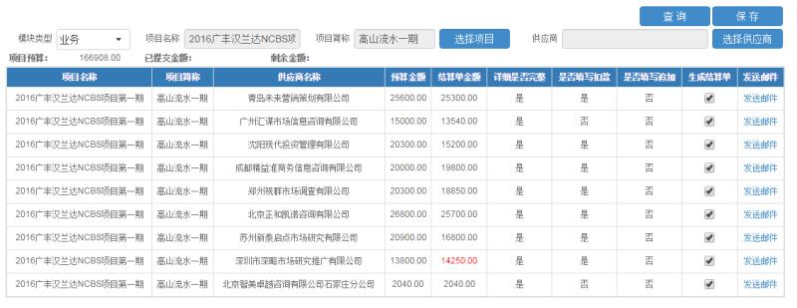

1. 结算单管理那里选择了供应商但是保存不了，且在结算单审核里也添加不了

